# КИЇВСЬКИЙ НАЦІОНАЛЬНИЙ УНІВЕРСИТЕТ імені ТАРАСА ШЕВЧЕНКА



## ФАКУЛЬТЕТ ІНФОРМАЦІЙНИХ ТЕХНОЛОГІЙ

**Кафедра прикладних інформаційних систем**

**Звіт до лабораторної роботи №5**

# з курсу

**«Інженерія програмного забезпечення»**

*Студента 2 курсу*

*групи ПП-21 спеціальності 122 «Комп'ютерні науки» ОП «Прикладне програмування»*

%username%

*Викладач:*

Бойко Ю.П.

## Київ – 202

**Тема:** Проектування системи

**Мета роботи:** Метою проектування є адаптація попереднього системного проекту (набору класів «аналізу) до середовища реалізації з урахуванням всіх функціональних вимог.

**Виконання:**

Deployment View, створення процесора з пристроєм, зміна їх назви

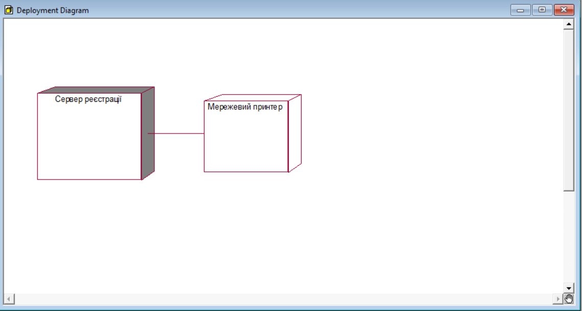

Призначення процесору стереотипу, характеристикк, планувань і процесів

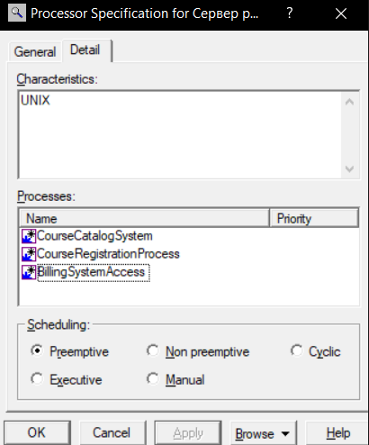

Зміна специфікації зв'язку

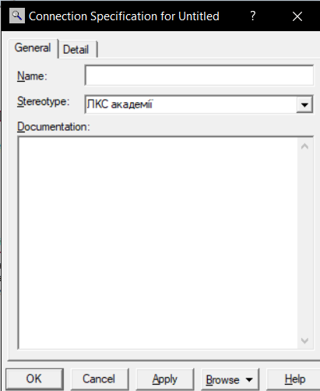

Аналогічне додавання на діаграму ще двох процесорів

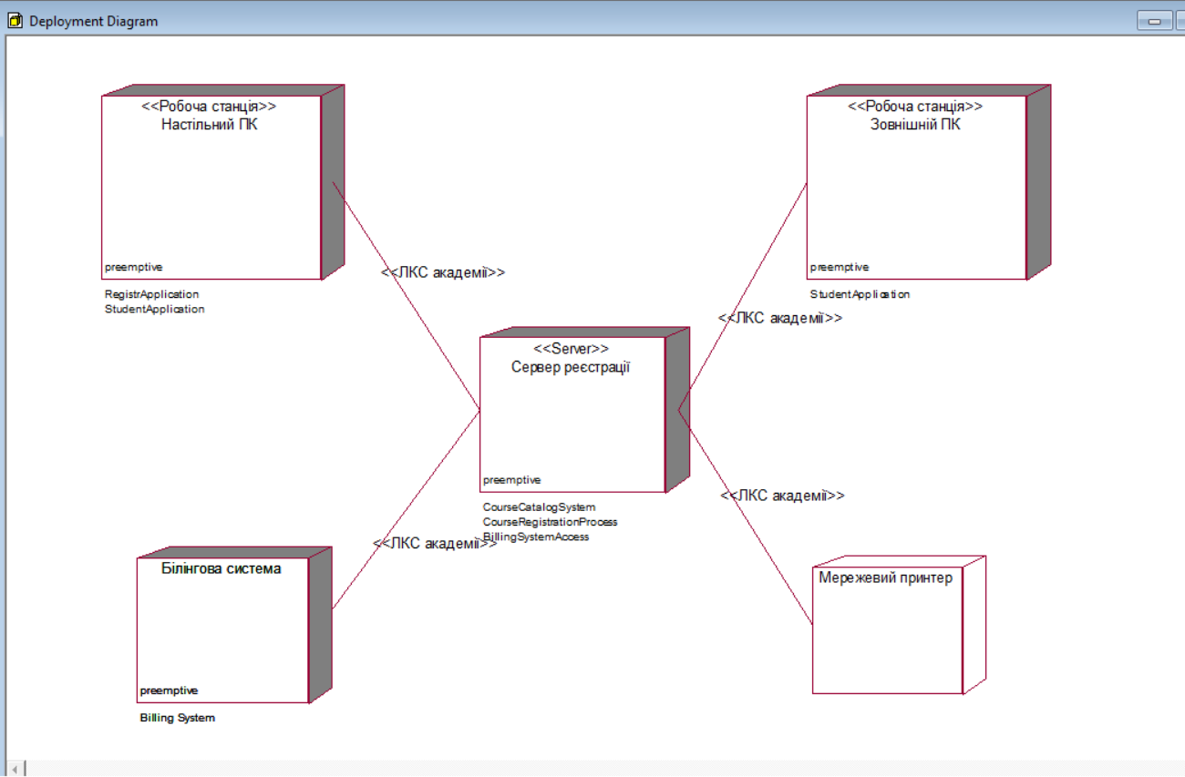

Створення діаграми станів

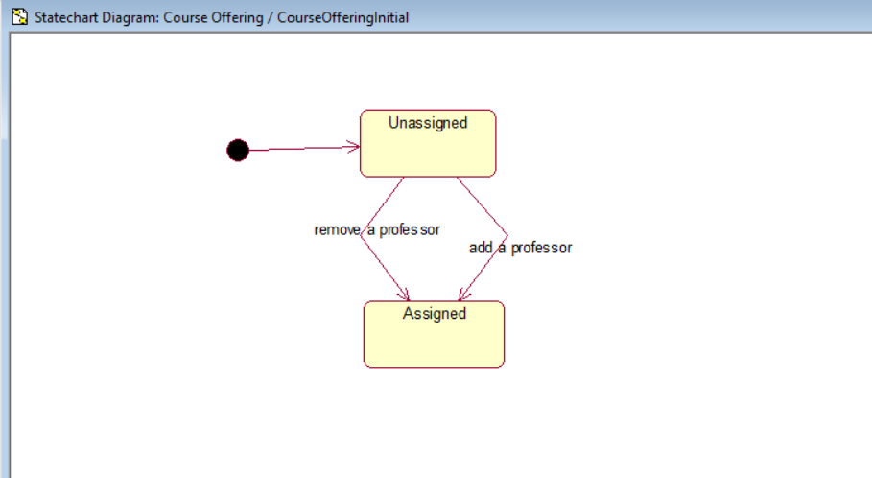

Створення ще однієї діаграми класів

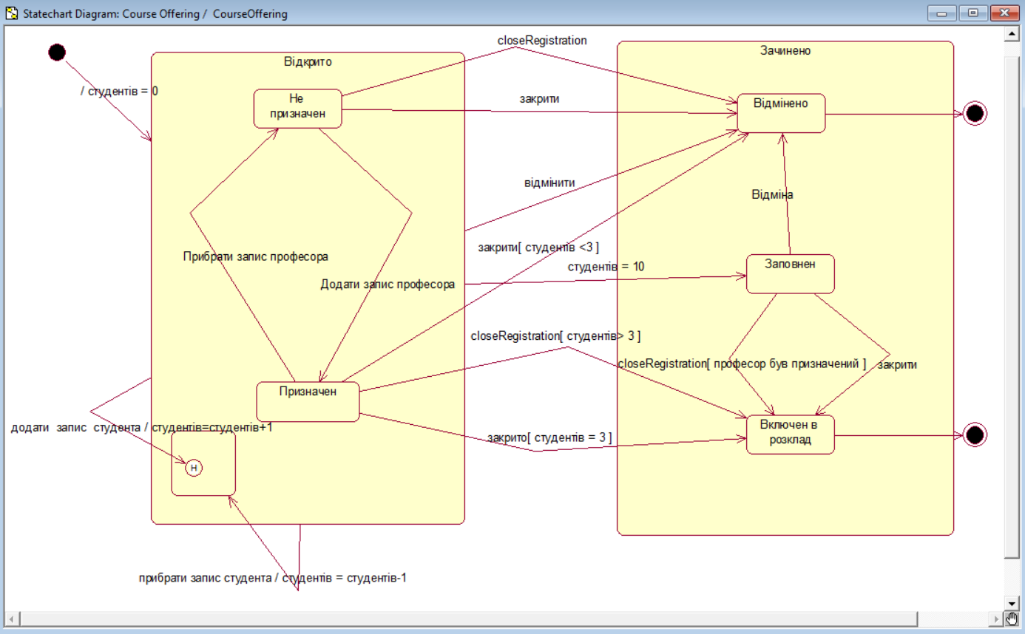

Додавання на діграму Main в Component Viev Package Specification та в Package Body

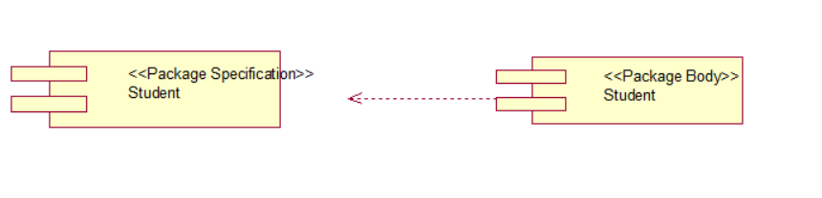

Перевірка проєкту на помилки в Tools / Check Model (як бачимо, помилок у логах немає)

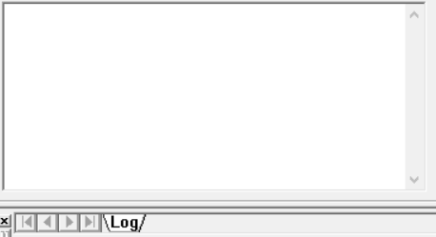

Генерація коду:

Tools / C ++ / Browse Header

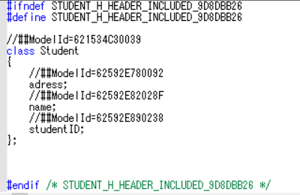

Tools / C ++ / Browse Body

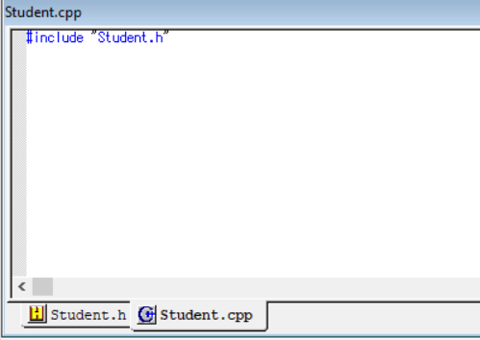

Висновок: В результаті виконання даної лабораторної роботи були досліджені діаграми з процесорами та пристроями, діаграми станів, налаштування процесорів та пристроїв та їх застосування в процесі проектування в CASE-засобі Rational Rose. Також були встановлені налаштування, створені нові діаграми з пристроями, діаграми станів та застосовано їх в процесі постановки вимог до проектованої системи.

Вважаю дану лабораторну роботу виконаною в повному обсязі.